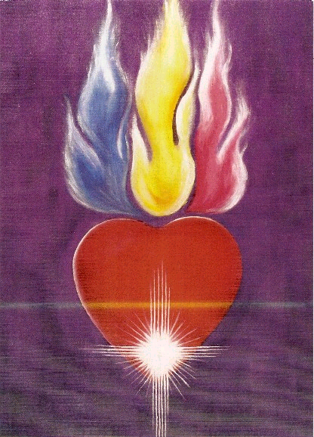
LE CŒUR OUVERT MAGAZINE
N°23 Juin 2011
Rédacteur : Costa Zaboukis
Responsable : Costa Zaboukis

Le Coeur Ouvert
Costa et Théodora
91 Rue de Bohan B-5550 Hérisson Belgique
Tel/Fax : 0032/61/ 50.34.10
GSM C: 0497 85 45 30 ou Th: 0498 27 00 37
Email : lecoeurouvert@skynet.be
Site : http://www.lecoeurouvert.net/

Le magazine est un magazine envoyé gratuitement !
Cependant, toutes celles et ceux qui veulent faire un don pour soutenir tout ce travail peuvent le faire et envoyer leurs dons soit :
Pour la France :
par chèque au nom de Valsamis Théodora : 91 rue de Bohan B-5550 Hérisson Belgique, mention : don magazine, soit en faisant un virement au C.C.P. n° 0495367T023 ,
IBAN : FR07 2004 1010 0204 9536 7T02 374, BIC : PSSTFRPPCHA
mais cela n'est pas obligatoire !
Pour la Belgique :
N° de compte : au nom de Zaboukis C. : 000-1600608-11, 91 rue de Bohan B-5550 Hérisson. mention : don magazine, N° BIC : BPOTBEB1 - N° IBAN : BE30000160060811

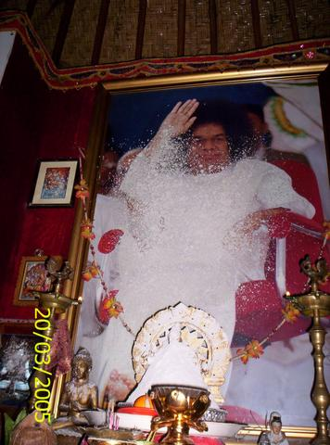

Editorial

LES ENSEIGNEMENTS DE SAI BABA
ET D’ARISTOTE CONCERNANT
LA VERTU ET L’ETHIQUE

Suite du n° 22 …
Préparé par George Bebedelis - Athènes, Grèce - Avril 2004

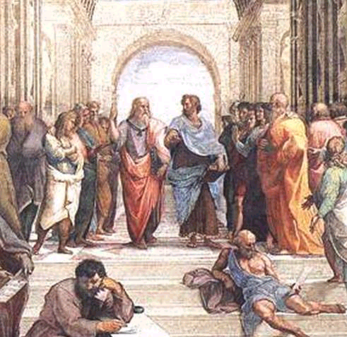
SOMMAIRE Introduction.
1. Le bonheur est le but et la cause de toutes les activités humaines.
2. Comment atteindre le bonheur ?
3. La division de l’âme - Types de vertus.
4. Vertu éthique ou morale ou pratique.
5. La vertu éthique est un état de juste équilibre.
6. La vertu éthique est liée au juste choix.
7. Amitié - Amour.
8. Bonheur - ânanda.
9. Conclusion.

9. CONCLUSION
La réponse que donne Aristote à la question initiale sur le bonheur n’est pas différente de ce que ses enseignants divins, Platon et Socrate, ont enseigné : Le bonheur parfait s’atteint par une vie de sagesse et de contemplation profonde de la Vérité , accompagnée d’activités vertueuses au sein de la société.
“Connais-toi toi-même” est le trésor dont il a hérité de Socrate, par l’intermédiaire de Platon, et constitue l’essentiel de toutes ses pensées. L’homme doit cultiver l’élément divin en lui et manifester sa divinité latente (Educare), en devenant un avec Dieu.

Dieu est Félicité, ânandaswarûpa. Quand l’homme s’unit à Dieu, il n’expérimente pas seulement la Félicité , mais il devient la Félicité elle-même. Il devient ce qu’il a toujours été. D’une manière très concise, Swami a très clairement déclaré que “Le bonheur est l’union avec Dieu.”
En plaçant la contemplation profonde au sommet de la pyramide des valeurs, Aristote n’accorde pas moins d’attention à l’importance des valeurs pratiques ou éthiques. Au contraire, celles-ci sont les outils nécessaires par lesquels l’homme peut s’élever à la hauteur de Theoria, la Connaissance Divine , et expérimenter la félicité de l’union avec Dieu. C’est pourquoi il a consacré la majeure partie de son livre à analyser les valeurs morales qui doivent accompagner le chercheur spirituel dans sa vie quotidienne.

Concluons par ce court passage de Swami qui contient vraiment l’essence des enseignements d’Aristote : “La conséquence de l’Action juste (karma conforme au dharma) est la pureté de cœur qui conduit à l’acquisition de la Connaissance supérieure (jnâna). L’union de karma et de jnâna conduit au Bonheur suprême. C’est le but ultime de tout être humain.”

AUM SRÎ SAI RAM

Paroles de Sai et Paroles de Jésus

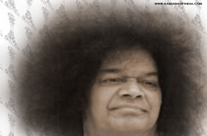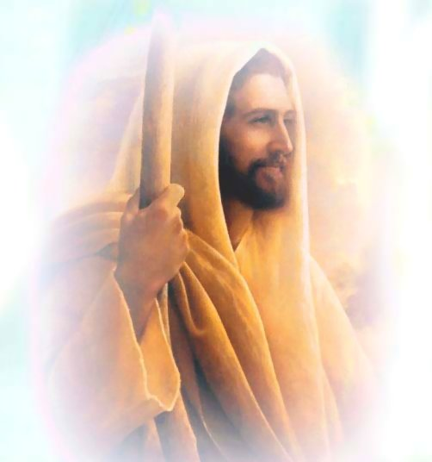

JESUS Matthieu XXI, 26 à 27.
< Et si nous disons : " Des hommes, nous avons à craindre la foule, car tous tiennent Jean pour un prophète. " Et ils firent à Jésus cette réponse : " Nous ne savons pas. " De son côté il répliqua : " Moi non plus, je ne vous dis pas par quelle autorité je fais cela. "

BABA
L'homme ne peut accomplir sa mission sur terre que lorsqu'il reconnaît sa Divinité et la Divinité dans les autres. Il doit adorer Dieu dans chaque forme humaine. Dieu apparaît devant lui sous la forme d'un mendiant aveugle, d'un idiot, d'un lépreux, d'un enfant, d'un vieil homme décrépi, d'un criminel ou d'un fou. Vous devez voir derrière ces voiles, la Divine Incarnation de l'Amour, la Puissance et la Sagesse, le Saï et l'adorer à travers le Service.

BABA
Les Saints et les Sages de l'Inde, ainsi que les Incarnations de Dieu, ont proclamé et pratiqué eux-mêmes l'Idéal de service envers leur prochain. Krishna a conduit le chariot d'Arjuna, Hanuman fut transporté de joie quand il fut promu serviteur de Rama.

BABA
Les individus sont très soucieux d'acquérir des positions d'autorité. Ils ne tiennent pas compte de la difficulté à s'acquitter de quelques-unes de leurs responsabilités. Pour celui qui comprend quel est son devoir et sa responsabilité, il s'ensuit automatiquement qu'il obtiendra en temps utile, position et autorité. Mais celui qui ne comprend pas où est son devoir, ne sera jamais capable d'acquérir une situation. Pour devenir un individu équilibré, le service est une qualité essentielle. Cette idée de service a l'excellente propriété de supprimer l'ego en l'homme. Elle encourage l'amour et l'affection. Elle arrache l'individu à l'apparence des attachements d'ici-bas et le met sur le sentier du Divin. Cette idée de service lui explique aussi le sens de la divinité. Elle peut apporter un plaisir et une béatitude étendus à l'humanité entière. En fait, le service est le premier pas sur le chemin spirituel. Aujourd'hui, parce que le service sacré n'est pas pratiqué convenablement, les gens de ce pays deviennent dépendants des autres. Dans le cas de celui qui a la volonté de servir, le pays se place sous son autorité. Dans le cas de celui qui n'a pas cette volonté de servir mais qui veut commander, le pays ne se placera jamais sous son autorité. Si celui qui comprend l'esprit de service devient un dirigeant, ce dirigeant conservera et jouira toujours de ses fonctions de chef grâce au service. Sans la compréhension du service, sans devenir d'abord un serviteur, on ne peut pas devenir un dirigeant. Pareillement, si on n'est pas capable de détruire, on ne peut pas devenir un créateur.

BABA
Quand nous pensons au service, il semble que nous pensions à un travail plutôt humble, subalterne, fait par une servante. Cette espèce d'association d'idées, qui nous fait penser que le service est quelque chose d'inférieur, n'est pas correcte. Dans ce contexte du service, nous devons réaliser que Dieu lui-même rend un tas de services au monde de différentes manières. Nous sommes familiarisés avec le concept d'Avatar, lorsque Dieu s'incarne sous une forme humaine pour rétablir le Dharma ou remettre la vertu à sa digne place, accomplissant ainsi le service pour le monde. Le Seigneur Omniprésent, sous la forme de Krishna servait de conducteur de char à Arjuna. Non seulement cela, mais lorsque Son travail de conducteur était terminé pour la journée, Il avait coutume d'emmener à la rivière les chevaux fatigués, pour les laver. Ainsi, Il était prêt à travailler même comme 'homme de ménage'. Pendant ce temps, Vyasa regardait le Seigneur et pensait que bon nombre de personnes importantes n'avaient pas la chance de ces chevaux qui se trouvaient entre ces divines mains.

BABA
Si vous voulez que les autres vous honorent, vous devez les honorer aussi. Si les autres doivent vous servir, servez-les d'abord. L'amour engendre l'amour, la confiance engendre la confiance. Le développement personnel et l'égoïsme amènent le désastre. A vrai dire, aucune joie ne peut égaler la joie de servir les autres. Soyez comme la pendule, indiquez l'heure juste à tous ceux qui veulent la connaître, sans tenir compte de la personne qui vient chercher l'information. Pas de sympathies ou d'antipathies.

BABA
Le service est l'adoration que vous offrez au Dieu qui se trouve dans le cœur de chacun.

BABA
Le devoir est Dieu, le travail est l'adoration. Même le travail le plus insignifiant est une fleur posée aux pieds du Seigneur.

BABA
Oubliez tout le reste et fixez-vous sur les instructions que Je vous donne. Je veux simplement vous initier au chemin spirituel du Service et de l'Amour. Ne soyez pas honteux parce qu'on vous a demandé de surveiller un tas de sandales ou de porter de l'eau à des assoiffés ou de rester à la porte. Le privilège et le plaisir consistent dans l'usage que vous faites de votre compétence et de votre temps pour aider les autres. Vous désirez ardemment Me servir, laissez-Moi vous dire que servir ceux qui Me servent Me donne autant de satisfaction que de Me servir. Servir quelqu'un c'est Me servir, car Je suis en tout.

BABA
L'aide et la joie que vous donnez aux malades et aux affligés Me touche car Je suis dans leurs cœurs, et Je suis Celui qu'ils appellent à l'aide. Dieu n'a pas besoin de votre service. Essayez de servir le dévot, soyez les serviteurs (daasaanudaasaas) du Seigneur. Servir l'homme est le seul moyen que vous ayez pour servir Dieu.

( à suivre …)

Paroles des Maîtres Ascensionnés


Déesse de la Liberté
New York, 13 oct. 1937
Je vous dis ce soir : s’il n’y avait pas eu la Statue de la Liberté dans votre port, New York n’existerait plus. Tel est le Pouvoir qui réside dans ce Symbole de Lumière. S’il n’y avait pas eu le Christ des Andes, l’Amérique du Sud serait aujourd’hui dans la situation de l’Espagne. Les peuples sud-américains se sont tenus fermement au Christ et rien ne put les ébranler ; de là leur protection. Car, quand le Christ disparaît d’un pays, son peuple périt.
La plus grande tragédie à la surface de la Terre est aujourd’hui la tentative faite par des êtres humains d’enlever à d’autres leur foi en Dieu. Ce n’est que grâce à la foi en Dieu d’individus que les peuples n’ont pas déjà péri et disparu de la Terre. Vous, ce soir, qui êtes si heureux d’être parvenus à la vraie Compréhension de ce qu’est la Présence de Dieu et de ce qu’Elle représente pour les individus comme pour le Monde, vous ne réaliserez votre Chance qu’à votre Ascension.
Maintenant, unissons-nous pour une puissante Activité ! Je vous parle ce soir de manière à ce que cela puisse être transmis à tout Etudiant d’Amérique et du Monde. Je demande leur attention ! Puisse être rendu promptement le Service dont a besoin l’Amérique ! A moins qu’il ne soit rendu, vous aurez beaucoup à faire. (N.d.T. : Je précise :) si une personne indésirable se présente à votre porte et que vous la laissez entrer, eh bien, vous pouvez avoir quelques difficultés à la faire ressortir. Il en va ainsi pour les nations comme pour les individus. Il est beaucoup plus sage d’assurer une protection et de maintenir l’indésirable à l’extérieur, plutôt que de le laisser entrer et d’avoir à l’expulser ensuite. Pas qu’on ne pourrait pas le faire, mais au prix de quelle dévastation !
*.*
Jamais auparavant, la Lumière Cosmique n’était venue assister l’humanité. Il convient de le répéter, car je suis sûre que beaucoup ne comprennent pas ce qu’on entend par Lumière Cosmique : c’est l’Activité consciemment projetée du Cœur de la Grande Intelligence qui gouverne ce Système de Mondes, que les Messagers vous ont présentée comme le Grand Soleil Central, c'est-à-dire le Pouvoir d’où vient la Lumière Cosmique vers la Terre. Elle est projetée consciemment par les Grands Etres qui y sont.
Vous voyez donc que ce n’est pas quelque chose d’atmosphérique. Bien qu’elle agisse dans l’atmosphère, elle n’en est pas moins projetée par une Puissante Intelligence, et c’est ce dont, j’en suis sûre, beaucoup ne sont pas encore conscients. C’est pourquoi la Lumière Cosmique ne peut être niée. L’humanité entière, toutes ses supplications, Etres bien-aimés, ne changent pas le cours de cette grande Lumière.
Peut-être est-il bon que je vous rappelle comment l’humanité a ignoré de telles opportunités dans le passé, alors que de grandes Bénédictions lui étaient offertes. Prenez, par exemple, pour votre illustration ce soir, le cas des villes enfouies de l’Amazone citées dans Mystères Dévoilés. Ses habitants furent avertis cinq ans à l’avance, avant que ne survînt le cataclysme. Après qu’un an eut passé, puis deux, et que rien n’était arrivé, les qualités humaines commencèrent à s’éveiller en eux, et ils dirent : « Tout cela n’est qu’une erreur. » Ils devinrent de plus en plus effrontés. Lorsque cinq années eurent passé et que tout devint silencieux, les Cœurs de ceux qui avaient nié la Sagesse qui les avait avertis furent saisis de peur ; avant l’aube, les grands pouvoirs destructeurs eurent fait leur travail.

Aujourd’hui, l’humanité affronte des conditions bien plus mauvaises. Lorsque nous vous encourageons dans vos accomplissements, s’il vous plaît, prenez-le comme tel ! Faites votre Appel avec plus d’effort, sincère et dynamique ! Voilà pourquoi nous vous encourageons, pas pour que vous relâchiez votre Appel, votre pouvoir et votre énergie pour ce qui est demandé ! Si vous le faites, que Dieu aide l’humanité !

Le Pouvoir, l’Intelligence et l’Assurance sont vôtres aujourd’hui. Ils sont là pour votre usage, ô, Peuple d’Amérique ! Vous pouvez les avoir, si vous le voulez ! Nous ne pouvons pas vous forcer à les accepter ! Donc, chers Amis, s’il y en a parmi vos connaissances qui ne peuvent pas accepter cette Compréhension que Saint-Germain a révélée, au moins plaidez auprès d’eux la protection de l’Amérique, leur Pays. C’est aujourd’hui le besoin le plus grand.
Vous, qui avez atteint votre position actuelle dans la compréhension de la Présence, vous ne pourrez plus la perdre pour rien au monde ! Chaque pouce de terrain gagné dans la compréhension de votre Puissante Présence I AM et de Son Application est ancré en vous, pour toujours. Vous ne vous accordez pas seulement un sursis temporaire, vous êtes en train de construire votre Liberté pour l’Eternité.

La seule Intelligence dans l’Univers, la seule Présence, le seul Pouvoir, le seul Endroit d’où peut venir la Liberté, c’est Dieu, votre propre Puissante Présence I AM. Sentez-le, Etres bien-aimés ! Puis, appelez la Puissante Présence I AM de chaque être humain dans votre ville, en Amérique, à prendre le commandement de chaque esprit, de chaque corps, à y établir Son Autorité et à produire Sa Perfection. A chacun de vous assis ici ce soir, je dis : qui d’entre vous peut me dire ce que vous pouvez faire en quinze minutes d’Appel sincère, en reconnaissant le Pouvoir de votre Présence et Son Action ?

Chacun de vous, en rentrant chez lui ce soir, avant de se coucher, pourrait se tenir debout, seul, dans le silence de sa chambre, appeler sa Présence et dire d’une voix basse et ferme : « Puissante Présence I AM, prends le commandement de chaque esprit, de chaque corps, à New York, ce soir ! Maintiens ta Domination et produis Ta Perfection dans l’esprit, le corps, le monde et l’activité de chacun en Amérique. » Qui d’entre vous peut me dire quel Pouvoir en ressortira pour bénir votre ville et ses gens ? Chers Amis, vous ne pouvez pas imaginer ce que fait chacun de vos Appels sincères, combien s’éveilleront le matin en ressentant dans leur Cœur la plénitude de ce Pouvoir et la réponse à votre Appel. Puis, en même que votre Appel se répand, des individus entreront en contact avec quelqu’un, avec les Livres ou avec quelque chose qui va attirer leur attention sur cette Présence et sur les conditions du succès.

Je vous implore, faites tout ce que vous pouvez, Etres bien-aimés, dans vos Appels privés avant de vous endormir, de même que dans votre merveilleux travail de Groupe, tel que vous l’avez fait. Et ne laissez aucune discorde de quelque personne, endroit, condition ou chose vous affecter de quelque manière que ce soit. N’ayez aucune opinion à propos de quoi que ce soit. Avancez dans votre propre Présence Divine et laissez Son Pouvoir affluer à travers vous dans votre monde pour le protéger, puis en ressortir pour bénir l’humanité. Que pensez-vous qu’en sera le résultat ?
Vous qui êtes assis ici, appelez la loi du Pardon pour toutes les fautes du peuple de New York. Puis, appelez à descendre sur lui les Pouvoirs de Lumière, d’Amour et de Bénédiction. Pensez à ce que fera ce Service. Avec l’humanité, le problème est qu’elle ne voit pas agir ces grandes Forces Intérieures. Il (lui) semble incroyable qu’elles puissent s’exprimer et faire un si Puissant Travail. Mais je vous assure, chers Amis, ce n’est pas parce que vous ne voyez sa manifestation extérieure que ce Pouvoir Intérieur, que vous invoquez, n’agit pas pour réaliser son Œuvre Parfaite.
Ô, Etres bien-aimés, faites tout ce que vous pouvez, n’est-ce pas ? C’est tout ce que chacun peut faire. Mais, ce soir, sentez-le (N.d.T. : intensément) ! Je suis si reconnaissante de pouvoir appeler votre attention là-dessus. Ma contribution est de vous donner le Courage et la Force de faire un Appel plus ferme et plus déterminé que jamais pour la libération de ce Puissant Pouvoir, afin qu’il se répande à travers l’humanité et qu’il fasse son Puissant Travail. Sentez-le, chers Amis ! Très nombreux sont ceux parmi vous ici présents qui vivront pour voir la plus grande transformation jamais vue sur la Terre. La Lumière de Dieu, votre Puissante Présence I AM, est en train d’établir Son Autorité sur la Terre.

Pour finir, je veux dire à ceux qui ont rendu ce merveilleux service : quand vous verrez combien il a été grand, vous vous en réjouirez toute l’Eternité. Qu’il n’y en ait pas d’apparence extérieure et que ce soit sans tambours ni trompettes ne veut pas dire que le Travail ne s’accomplit pas. Les Grands Etres voient et connaissent le service que vous rendez ; c’est pourquoi ils viennent à votre secours. Voulez-vous leur permettre de finaliser la Victoire, et inciter d’autres êtres humains à le faire ?

Je vous remercie.

Déesse de la Liberté

Paroles de Sagesse

Hommages à Bhagavan (08/05/2011)
Parmi tous les Sages qui ont eu des contacts avec Swami, de "près" ou de "loin", voici quelques hommages (en anglais principalement) suite au départ de Baba :

04/05/2011 - Amma (Mata AmritanandaMayi)

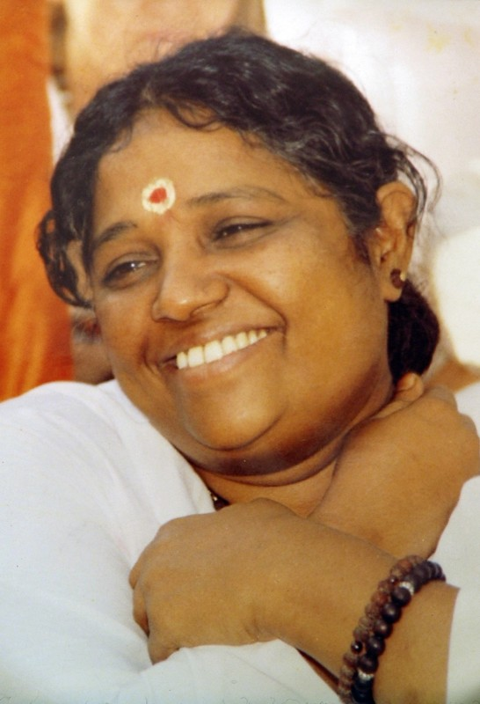

AMMA dit: "l'abandon du corps par Sri Sathya Sai Baba est un événement très triste. La disparition du corps est inévitable. Mais comme le soleil, qui ne se lève ni se fixe, la conscience est indestructible .Aussi Le message d'amour et de compassion donné par Sai Baba avait le pouvoir d'inspirer chacun· Grâce à la mise en œuvre de ses enseignements, Il vivra éternellement. Aussi ses dévots doivent être en mesure de suivre le chemin de la vérité et du dharma montré par Lui.

Amma prie le Paramatma que ses fidèles aient la force spirituelle pour supporter le chagrin de sa mort,"a-t-elle ajouté.

"Amma dit aussi que la nouvelle du passage de Sri Sathya Sai Baba a attristé tout le monde. En ce moment, elle dit qu'il a montré le chemin pour vivre une vie remplie d'amour. Sa Vie était Son message, Ses fidèles, plutôt que de ressentir de la tristesse à cette annonce, devraient développer Athma Vishwas - la force d'âme et suivre Ses enseignements, c'est la dévotion la plus juste qu'ils peuvent Lui témoigner."

Parama Pujya Sri Swamiji est le Pontife de l'Avadhoota Datta Peetham au Sri Ganapati Sachchidananda Ashram de Mysore.

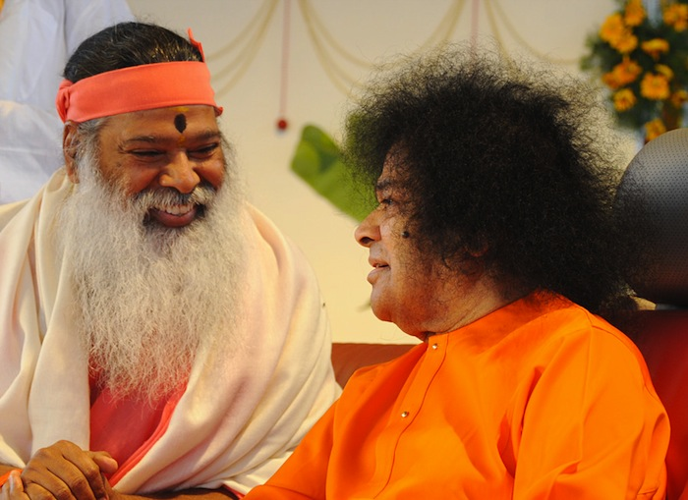

* traduction : 26 avril 2011 - Après la Puja du Sri Chakra aujourd'hui, exprimant ses profondes condoléances à propos du départ de l'Avatar Sa Sainteté Sri Sathya Sai Baba, Parama Pujya Sri Swamiji, parla ainsi:
"La Divinité ne nous quitte pas". "Les services rendus par l'exceptionnel Sri Sathya Sai à l'humanité sont inimitables et n'ont été seulement possibles, selon notre avis, que par Sa divinité. Les services et la demeure corporelle de Sri Sathya Sai ne peuvent résulter que d'un mode de Réalisation Divin et d'une Volonté très élevée. Le retrait de Son apparence physique fait aussi partie du jeu divin de Dieu. Tous les dévots de Sri Baba devrait reconnaître et réaliser ce fait, surmonter le très grand chagrin qu’ils ressentent et mettre en œuvre Son message inspirant. C'est l'hommage le plus conforme qu'ils peuvent rendre à la Divine Volonté de Baba. Que le Seigneur Datta(Treya) donne la force nécessaire à l'Egrégore constitué des fidèles de Sri Sathya Sai afin qu'ils atteignent l'état spirituel le plus élevé, désiré par Sri Baba.

Sri Sri Ravi Shankar

Sri Sri Ravi Shankar s'est souvent rendu à Puttaparthi pour reçevoir le Darshan de Baba & Ses conseils éclairés.

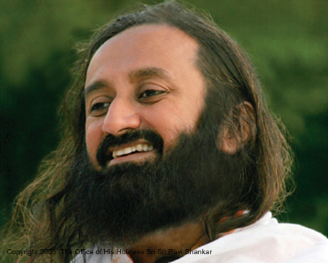
le 24/04/2011 : Sri Sathya Sai Baba continuera à vivre dans le cœur de millions de fidèles. Son message "Love All, Serve All" d'amour universel et de service à chacun, trouvera un écho dans le monde entier pour toujours. Ses messages ont toujours été universels, surtout Son message sur les valeurs humaines «Satya Dharma Prema Shanti» (Vérité, Action Juste, Amour, Paix) qui a transcendé toutes les barrières de caste et de religion. Comme Baba nous a quitté plus tôt qu'il ne l'avait prédit, il sera également de retour plus tôt sur la planète.

Swami Paramahansa Nithyananada

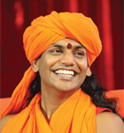

2 videos disponibles de sa visite à Puttaparthi devant le Corps de Swami & interview.
Paramahamsa Nithyananda a visité Puttaparthi aujourdh'hui et rendu ses derniers respects à Bhagavan Sri Sathya Baba, qui est entré en Mahasamadhi sur le 24 avril 2011.

Il a été reçu par les membres anciens de l'organisation.
S'adressant aux médias à cette occasion, Paramahamsa Nithyananda a rappelé l'apport spirituel et les services humanitaires exceptionnels rendus par Baba au monde. "Sa (Baba) contribution à la Tradition Védique est inimaginable. Il est Dieu incarné. Nous Lui offrons nos humbles respects. Bien que Baba ne soit plus présent sur le phan physique, Sa présence sera toujours disponioble protéger ses fidèles. Nous Le prions afin qu'Il bénisse tous Ses dévôts, qui ont pour mission de continuer à servir», a déclaré Nithyananda.
Un porte-parole du Nithyananda Dhyanapeetam a également ajouté que certains médias à sensation avait essayé de créer une controverse autour de la visite de Nithyananda. "Il est regrettable que, même à un moment comme celui-ci, certains médias tentent de monter une organisation spirituelle contre une autre, mais fort heureusement, ils n'y sont pas parvenus. Personne ne peut détruire les fondements de notre Tradition sacrée Védique."

http://www.youtube.com/watch?v=5x4mZ2PPi5A&feature=relmfu

Swami Roberto

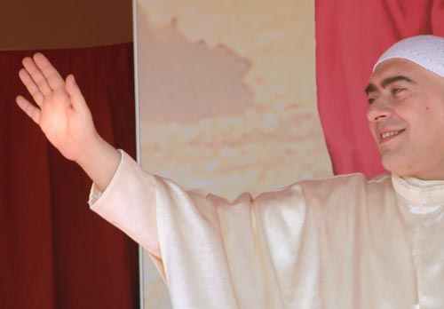
Swami Roberto : «Ecris à propos de Sai Baba…»
Leini (TO), Dimanche 24 avril 2011 – par ramia Riccardo Fertino
Pendant le darshan sacré de Swami Roberto, la grande famille d’Anima Universale a rendu hommage au Maître indien Sathya Sai Baba qui est monté au Ciel de la Béatitude ce matin à 7h40, heure indienne.
Nous avons évoqué son souvenir par un grand applaudissement pour tout le bien qu’il a fait pour les plus pauvres et pour avoir inspiré par ses enseignements des millions de personnes à construire un monde meilleur et plus juste, au nom de l’Amour qui unit tous les êtres.
« Hier soir Swami Roberto m’a demandé de publier sur Facebook dans le groupe “Amis d’Anima Universale” une pensée pour le Maître indien Sai Baba. Et il m’a dit : « Je l’accompagne »..
Ce matin l’esprit de Sai Baba est monté au Ciel et je voudrais donc, avec vous tous, lui adresser un applaudissement pour tout le bien qu’il a fait » — ramia Osvaldo Ristuccia

Mise à jour, 27 avril 2011 :
En ce jour des funérailles de Sai Baba, célébrées avec tous les honneurs de l'Etat et les prières de toutes les religions, l'Eglise chrétienne Anima Universale s'unit à Sonia Gandhi (photo ci-dessous) et à tous ceux qui sont reconnaissants au Maître indien pour le bien qu'il a accompli :
«Je rends hommage à Sathya Sai Baba avec gratitude pour avoir donné de l'espoir
à des millions et des millions de personnes.» — Sonia Gandhi, 27 avril 2011
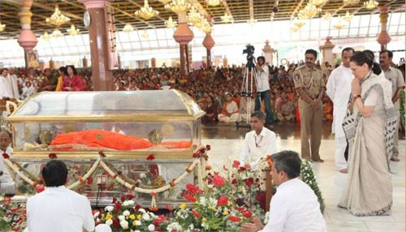

Baba Ramdev

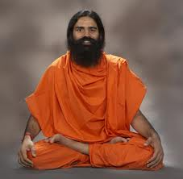

. TV9 - Baba Ramdev choqué par la mort de Satya Sai - Yoga gourou Baba Ramdev parle de la mort Sathya Sai Baba et rend hommage à Baba, Baba Ramdev se souvient de Satya Sai.Baba Ramdev

http://www.youtube.com/watch?v=rMvV-IEId-k

Tv9 - Singer Sunitha on Baba's death - Part 5

http://www.youtube.com/watch?v=wwpQVMOdy7Y&NR=1

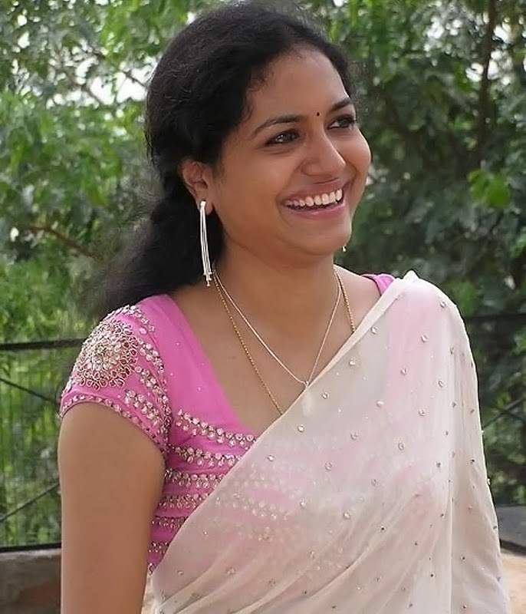

L’Acteur très connu : Manchu Mohan Babu

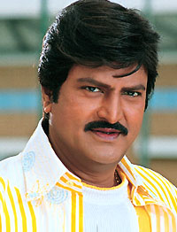

http://www.youtube.com/watch?v=29QagkZltSc&NR=1

Le traducteur : professor Kamaraju Anil Kumar

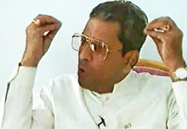

http://www.youtube.com/watch?v=LjOIaxabtEs&NR=1

Sathya Sai Baba, le dernier hommage

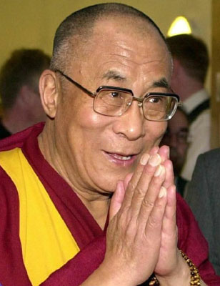
Publié le 26 avril 2011 par Merenwen

Ce weekend, des millions de fidèles ont pleuré la perte du gourou hindou Sathya Sai Baba, décédé dimanche. L'annonce de sa mort a attiré des milliers de fidèles dans le principal temple de l'ashram où la dépouille est exposée dans un cercueil de verre entouré de fleurs. Elle y sera jusqu'à ce soir avant des funérailles nationales qui auront lieu demain.
Né le 23 novembre 1926 à Puttaparthi, Sathyanarayana Raju s'était autoproclamé la réincarnation d'un homme saint hindou en 1940, le Sai Baba de Shirdi, mort en 1918. Il était vénéré pour ses conseils spirituels et ses pouvoirs de guérisseur mais accusé par certains de n'être qu'un charlatan. Il a été dépeint comme un imposteur faisant passer des tours de magie pour des miracles, il a été aussi accusé d'avoir abusé sexuellement certains de ses adeptes, accusations qu'il a toujours niées.Parmi ses fidèles, on compte des politiciens, des vedettes de cinéma, des athlètes et des industriels indiens. La plupart le décrivent comme quelqu'un de pieux et d'altruiste, qui utilisait les milliards de dollars recueillis par sa fondation pour aider les autres.
Aujourd'hui, le gourou compte des ashrams dans plus de 126 pays. Hier, le dalaï-lama a offert ses condoléances aux admirateurs de Sathya Sai Baba, affirmant que sa disparition l'attristait. Le Premier ministre indien,Manmohan Singh, a déclaré que le pays se souviendrait du gourou comme étant quelqu'un ayant inspiré des milliers de personnes en quête de valeurs et de sens.

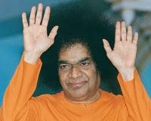

Paroles des Réalisés
LES PROPHÉTIES DES ANDES
La septième révélation
Déclencher l'évolution
La septième révélation nous apprend que nous pouvons évoluer consciemment. De même que les hommes évoluent physiquement, ils évoluent aussi sur le plan psychologique et spirituel. La septième révélation nous montre comment y parvenir en entrant activement dans le flux.

Résumé de la septième révélation
Selon la septième révélation, nous devenons conscients que les coïncidences nous ont conduits vers la réalisation de nos missions et la quête de nos questions existentielles. Jour après jour, cependant, nous nous élevons en comprenant et en donnant suite aux plus petites questions provenant de nos objectifs plus larges. Si nos questions sont justes, les réponses nous arrivent toujours à travers de mystérieuses occasions. Chaque phénomène synchronistique, quel que soit son apport à notre développement personnel, provoque toujours en nous une autre question importante; nos vies se déroulent à travers un enchaînement question/réponse/nouvelle question tandis que nous évoluons le long de nos chemins spirituels. Des réponses synchronistiques peuvent provenir de nombreuses sources: rêves nocturnes, rêves éveillés, pensées intuitives et, le plus souvent, d'autres personnes qui se sentent inspirées pour nous apporter un message.

La huitième révélation
Une nouvelle éthique des relations
À ce stade du voyage, le Manuscrit prédit que l'évolution va s'accélérer au fur et à mesure que les individus commenceront, dans leurs rencontres, à utiliser l'énergie d'une manière nouvelle. Comme les phénomènes synchronistiques nous parviennent en général à travers les autres, la huitième révélation précise la manière d'améliorer ces contacts pour que l'information circule plus facilement. Si nous apprenons à rendre nos relations plus conscientes, notre évolution personnelle et celle de la génération qui vient - nos enfants - feront un grand pas en avant parce que, étant devenus des êtres complets, nous utiliserons toutes nos capacités. Cette révélation traite de nombreux types de relations humaines, y compris des relations amoureuses, des liens entre parents et enfants et de la dynamique des groupes.
Tous ceux que nous rencontrons détiennent un message pour nous. Selon le Manuscrit, il n'existe pas de rencontres fortuites. Quiconque entre dans notre vie le fait pour une raison précise, il détient un message pour nous. Nous devons être très attentif aux gens que nous croisons et avec lesquels nous avons besoin de nous lier.

Résumé de la huitième révélation
Selon la huitième révélation, la plupart des phénomènes synchronistiques se produisent grâce aux messages que les autres nous font parvenir; en outre, une éthique spirituelle nouvelle envers autrui favorise cette synchronicité. Si nous ne sommes pas en compétition avec autrui pour recevoir de l'énergie, si nous restons reliés à l'énergie mystique à l'intérieur de nous-mêmes, alors nous pouvons élever les autres avec notre énergie, en nous concentrant sur la beauté de chaque visage, en voyant les qualités supérieures qui se trouvent en chacun. L'énergie que nous envoyons quand nous nous adressons à son Moi supérieur amène l'autre à une conscience plus complète de ce qu'il est, de ce qu'il fait; et cela accroît la possibilité de transmission d'un message synchronistique. L'élévation des autres est particulièrement importante quand il existe une interaction au sein d'un groupe, quand toute l'énergie collective peut se porter sur celui qui a intuitivement pris la parole. Il est également important de partir de cette éthique quand on s'occupe d'enfants ou quand on a affaire à eux. Pour élever des enfants, il nous faut nous adresser à la sagesse de leur Moi supérieur et les traiter avec intégrité. Dans les relations amoureuses, il faut s'assurer que l'amour euphorique ne se substitue pas à notre relation avec l'énergie mystique intérieure. Ce sentiment d'euphorie dégénère toujours en une lutte de pouvoir, du fait que les deux membres du couple deviennent dépendants de l'énergie de l'autre.

La neuvième révélation
La culture de demain
La neuvième révélation est une esquisse de l'état vers lequel tendra l'humanité au cours du prochain millénaire - un aperçu du type de culture qui sera accessible lorsque nous aurons assimilé et appliqué pleinement les leçons des huit premières révélations. La neuvième révélation a pour but d'aider à créer la confiance indispensable pour poursuivre notre évolution spirituelle.
Plus nous réussissons à nous connecter avec la beauté et l'énergie qui nous entourent, plus nous évoluons. Et plus nous évoluons, plus notre vibration s'élève. cette perception et cette vibration supérieures nous permettront finalement de franchir la frontière entre notre monde matériel et le monde invisible d'où nous venons et où nous retournerons après notre mort physique. La neuvième révélation nous stimule toutes les fois que nous doutons de notre voie ou que nous perdons de vue ce processus. Nous nous rapprochons du moment où nous pourrons atteindre un niveau de vibration cosmique qui est déjà là, devant nous.

Résumé de la neuvième révélation
La neuvième révélation prédit la manière dont se déroulera l'évolution lorsque nous mettrons en pratique les huit autres. Comme la synchronicité augmentera, nous serons attirés vers des niveaux de vibration de plus en plus élevés. Nous en viendrons alors à nos missions véritables, en changeant de profession ou de vocation ou en inventant nos propres entreprises pour travailler dans le domaine qui nous convient le mieux. pour beaucoup, ce travail consistera à automatiser la production des produits et des services fondamentaux: la nourriture (en dehors de celle que chacun fera pousser dans son jardin), le logement, l'habillement, les moyens de transport, l'accès aux médias, les loisirs. Cette automation sera considérée comme un progrès parce que la plupart d'entre nous ne considéreront plus ces industries comme le centre de leur vie. On ne fera pas un usage abusif de ces biens parce que chacun suivra sa voie de progression spirituelle de façon synchronistique et ne consommera que le strict nécessaire.
La pratique de la dîme, consistant à donner à ceux qui nous apportent une révélation spirituelle, complétera les revenus et nous libérera des cadres rigides du travail. Enfin, le besoin d'argent disparaîtra au fur et à mesure que les sources d'énergie gratuites et les biens durables permettront à l'automation de se généraliser. Comme l'évolution continuera, la progression synchronistique augmentera nos vibrations jusqu'au moment où nous passerons dans la dimension d'après la vie, fusionnant ainsi cette dimension avec la nôtre et mettant fin au cycle naissance/mort.

La dixième révélation
L'après vie
La dixième révélation nous enseigne à conserver notre optimisme et à rester mobilisés. Nous apprenons à mieux prendre conscience de nos intuitions et à davantage leur faire confiance. Nous savons que ces images mentales représentent des souvenirs fugaces de notre projet originel, de la façon dont nous voulions voir notre vie évoluer. Nous désirions que notre vie suive un certain chemin, afin de pouvoir finalement nous souvenir de la vérité que notre expérience nous prépare à exprimer, et introduire cette connaissance dans le monde.
Nous voyons maintenant nos existences dans la perspective supérieure de l' Après-Vie. Nous savons que nos aventures individuelles se déroulent dans le contexte de la longue histoire de l'éveil humain. Avec ce souvenir, nos vies sont solidement enracinées dans un contexte précis; nous pouvons observer le long processus grâce auquel nous avons introduit la spiritualité dans la dimension matérielle, et ce qu'il nous reste à faire.

Considérations

De la foi religieuse à la foi spirituelle.
Un jour sur les bords du lac, alors que le Maître venait de terminer un imposant sermon, un brillant sophiste s'approcha de lui et dit : « Maître, votre enseignement est extraordinaire. Et nous aimons tous entendre votre voix, car vous nous enseignez comment comprendre et comment appliquer la parole de Dieu. Mais, Maître, que deviennent toutes vos paroles, si on suppose que Dieu n'existe pas ? ». Le Maître trouva cette question extrêmement drôle, et il répondit : « Mon frère, si on suppose que Dieu n'existe pas, alors cela voudrait dire qu'on suppose aussi que l'univers n'existe pas. Oui, on suppose alors que les étoiles n'existent pas, que la terre n'existe pas, que les êtres n'existent pas. Et on suppose que celui qui pose la question n'existe pas. Et si on suppose que celui qui questionne ainsi n'existe pas, alors sa question n'existe pas non plus. Et sa question n'aurait alors jamais été posée, et je ne pourrais pas y répondre, car moi non plus je n'existerais pas ».
Qu'il s'agisse de religion ou de spiritualité, l'existence « effective » du Divin est le fait central. Pourquoi précisons-nous « existence effective » ? Parce que, pour le croyant religieux et pour le chercheur spirituel, l'existence du Divin n'est pas une hypothèse sur laquelle on doive se livrer à des spéculations et à des analyses. C'est un fait dont chacun pourrait se rendre compte en se servant du seul instrument humain qui puisse réellement ressentir la présence du Divin : nous parlons évidemment du cœur. Les convictions intellectuelles et émotionnelles n'ont aucune valeur lorsqu'on aborde la question du Divin. Et les sens physiques et subtils ne sont calibrés que pour percevoir la matière et l'énergie, mais ils sont incapables de saisir la vibration pure du Divin. Seules comptent l'intelligence et la perception du cœur. Et nous espérons ne choquer personne en disant que, ce qui distingue le croyant religieux du chercheur spirituel, c'est le degré d'intelligence du cœur. Quand le cœur cherche encore ses marques, et que les vents du dehors ont encore le pouvoir de le faire trembler, c'est là que la foi s'exprime en tant que foi religieuse. La même foi se transforme en foi spirituelle lorsque le cœur devient capable de contempler la vie et l'existence, sans vaciller si des secousses ébranlent les terres et les cieux.
La religion et la spiritualité participent de la même vibration essentielle. La religion est l'enfance de cette vibration essentielle, tandis que la spiritualité en est le stade adulte. Mais, dans l'expérience culturelle de la religion et de la spiritualité, la vibration essentielle est souvent noyée ou occultée par d'innombrables doctrines et expériences, qui ne relèvent en rien de la simplicité et de la pureté du Divin. La religion par exemple est souvent alourdie et assombrie par des doctrines théologiques et des systèmes théogoniques, etc. Quant à la spiritualité, elle est très souvent absente sur un vaste territoire où règnent des ésotérismes, des métaphysiques et autres expériences psychiques, etc. Toutes ces doctrines et expériences relèvent de la personnalité, c'est-à-dire de cette structure composite formée par le corps, la psyché, le mental, l'intellect, l'émotionnel, etc. Tandis que cette vibration essentielle qui s'exprime comme religion ou comme spiritualité, relève de l'âme immortelle que nous sommes.
Notre propos est de dire quelque chose de la vibration essentielle, et non d'analyser l'expérience culturelle du fait religieux et du fait spirituel. Votre centre intérieur, le cœur, reconnaîtra donc la véracité de ce que nous dirons. Et le centre de votre personnalité, le mental, pourrait constater que notre propos n'est pas exactement conforme au vécu et à l'expérience de la plupart. L'important est d'essayer de dire le vrai, et non de se conformer à l'apparent. Mais le vrai, c'est ce qui indique la direction, ou ce qui relève du domaine du Divin. Ce n'est pas, comme on peut le croire souvent, ce qui est conforme aux réalités de la personnalité. Par exemple, en croyant que l'homme est un être physique, on pourrait dire que l'assertion « l'homme est un être mortel » est tout à fait vraie. Cette assertion se trouve au fondement de bien des philosophies, et aujourd'hui la science n'appréhende pas l'humain autrement. Mais il ne s'agit là que d'une réalité qui se limite au domaine de l'existence physique. Réduire l'homme à ce domaine, et le limiter à son corps et à son cerveau physiques, cela est une erreur. Du point de vue de la vérité, l'homme est d'essence immortelle. Après c'est une question de degré de réalisation spirituelle.
Que trouve-t-on au cœur de la religion ? On trouve la foi religieuse. Pour déterminer ce qu'est cette foi religieuse, il est mieux d'éclairer la figure de l'authentique croyant religieux. Celui-ci n'est pas nécessairement associé à une organisation religieuse. Ce qui le caractérise, c'est une certaine dynamique par rapport au Divin. Pour l'homme qui est animé d'une foi religieuse, le Divin est une grande puissance extérieure. Cette grande puissance extérieure peut prendre différents visages, mais le visage le plus explicite est celui qui est composé de la manière suivante : il y a Dieu, et il y a les anges de Dieu. Quand la foi religieuse s'exprime dans sa forme pure, le croyant religieux concentre sa conscience sur Dieu et sur les anges, et il n'accorde pas beaucoup d'importance à la nébuleuse des autres entités. Non pas qu'il ignore cette nébuleuse. Mais il sait qu'il n'existe pas de puissance plus grande que celle de Dieu et des anges.
L'authentique possesseur de la foi religieuse ne se contente pas de considérer comme un fait l'existence de Dieu et des anges. Il sait que Dieu et les anges ne sont pas des figures froides figées dans l'indifférence. Non, Dieu et les anges sont des intelligences aimantes susceptibles d'intervenir dans la vie d'un homme, pour le bien de cet homme. L'intervention divine ou angélique peut se faire selon deux modes. Dans le premier mode, Dieu ou les anges interviennent selon leur propre initiative. Personne n'a la moindre influence sur ce mode d'intervention, car l'initiative émane de Dieu ou des anges, et eux seuls connaissent réellement les raisons de leur intervention. Dans le second mode, Dieu ou les anges interviennent en réponse à la prière. Pour l'homme, c'est ce second mode qui est sans doute le plus « intéressant ». Le principe est simple : Dieu et les anges ne sont pas indifférents à la prière, et ils sont susceptibles d'y répondre. Mais voilà, la réponse divine ou angélique à la prière, ne se fait pas sous n'importe quelle condition. Votre prière aura de bonnes chances d'avoir une réponse, sous deux conditions : d'une part il faut que votre prière soit faite avec votre cœur ; et d'autre part il faut que vous ayez mobilisé le meilleur de votre propre intelligence, pour essayer de résoudre le problème ou la situation qui vous fait demander une aide divine ou angélique.
En d'autres termes, l'intervention divine ou angélique surviendra beaucoup plus sûrement si vous faites les choses de votre mieux, et si vous demandez avec votre cœur. Naturellement, plus la demande du cœur est intense, et mieux c'est. Le magnétisme du cœur est identique à l'énergie qui anime les anges. Alors c'est bien simple : plus le magnétisme de votre cœur sera intense, et mieux les anges pourront vous approcher et agir au sein de votre vie. Par contre, les énergies du mental sont antagonistes avec la vibration des anges. Cela signifie que si votre prière est au final un exercice mental, vous ne serez pas parvenu à ouvrir ce canal énergétique qui permet aux anges de vous approcher plus aisément. Nous ne voulons pas que notre propos prenne des allures trop techniques, mais il est important de souligner certains principes énergétiques. Car les anges sont, en un sens, des êtres d'énergie. Même si l'énergie en question n'a pas grand'chose à voir avec les énergies terrestres.
L'homme qui possède une véritable foi religieuse, sait que Dieu et les anges sont réels. Et non seulement réels, mais aussi capables de répondre à sa prière, et d'intervenir dans sa vie. Ce même homme sait qu'il peut, par sa prière, susciter une intervention divine ou angélique dans la vie de son prochain. Et c'est cela la foi religieuse : considérer Dieu et les anges comme des puissances sensibles capables de répondre à la demande sincère et profonde du cœur. L'aide divine ou angélique est quelque chose de réel, mais elle ne prend pas nécessairement une expression conforme aux attentes de celui qui l'a sollicitée. La main divine ou angélique est animée d'une intelligence qui dépasse l'entendement humain, et quand cette main agit, c'est toujours dans l'intérêt de l'homme, même si, de prime abord, aux yeux de la personnalité l'action peut avoir l'air néfaste ou insensée.
C'est par exemple l'histoire d'un jardinier qui avait beaucoup prié pour gagner au loto, afin de mieux subvenir aux besoins de sa nombreuse et pauvre famille. La maison de cet homme avait un jardin, et dans le jardin se trouvait un unique arbre fruitier. Les fruits de cet arbre permettaient au moins d'économiser un peu sur la nourriture, et par ailleurs manger ces fruits savoureux, c'était le seul « plaisir » que la famille pouvait s'offrir. Mais un jour, il y eut un violent orage, et la foudre s'abattit sur l'arbre, le réduisant en poussière. C'était évidemment un grand malheur. Il y eut des larmes et des lamentations dans toute la famille. Mais les pleurs furent de courte durée, car l'arbre avait laissé un trou béant, et au fond du trou se trouvait une malle en terre cuite contenant d'anciens parchemins. Et ces parchemins s'avérèrent être des manuels de poterie. Mais pas de n'importe quelle poterie : une poterie sacrée et belle, dont l'usage s'était perdu au fil du temps. Comprenant qu'il s'agissait de la réponse de Dieu à ses prières, l'homme abandonna son métier de jardinier, et ouvrit un atelier de poterie. Et même s'il ne gagna pas des fortunes avec sa nouvelle activité, c'était néanmoins largement suffisant pour fournir à sa famille de bonnes conditions de vie.
Le chercheur spirituel intègre et dépasse la simple foi religieuse. En d'autres termes un croyant religieux qui progresse dans sa foi, devient nécessairement un chercheur spirituel. Et nous entendons ici par chercheur spirituel, une personne qui aspire à la réalisation spirituelle. La foi spirituelle comprend naturellement l'existence de Dieu et des anges, et elle sait évidemment qu'en demandant éclairage et aide avec son cœur, la main divine ou angélique est susceptible d'intervenir. Mais, dans la foi spirituelle, l'existence de Dieu n'est pas seulement conçue comme une puissance extérieure. Elle est également conçue comme l'existence effective d'une divinité intérieure. Alors que la démarche du croyant religieux consistait essentiellement à demander l'assistance divine ou angélique, la démarche du chercheur spirituel consiste surtout à cheminer intérieurement vers l'Eveil divin.
L'histoire qui suit, peut probablement nous aider à avoir une certaine image du sentier qui va de la démarche religieuse à la démarche spirituelle. Un fervent croyant ne cessait de rencontrer dans sa vie toutes sortes de problèmes. Et tous les jours, il priait. Et il priait ainsi : « Seigneur, je sais que tu es là, à côté de moi, et que tu vois tout ce qui m'arrive. Je t'en prie, Seigneur, aide-moi à trouver de l'argent pour réparer le toit de ma maison ». Et il priait également ainsi : « Seigneur, toi qui est mon compagnon invisible, ne vois-tu pas que ma fille est malade ? Aide-la à guérir ». Et il priait encore ainsi : « Seigneur, témoin de ma vie, tu as vu que mon blé et mon maïs étaient en train de mourir. Je t'en supplie, fais en sorte que ma récolte ne soit pas perdue ». Et, d'une manière ou d'une autre, les prières de ce fervent croyant étaient exaucées. Pour le toit, un charpentier vint à passer dans le village, et il accepta de réparer le toit en échange d'un simple repas. Pour la fille malade, on entendit dire qu'une guérisseuse était de passage dans le village voisin. On lui amena la fille, et elle la soigna en échange de quelques menues offrandes. Pour le champ, des pluies régulières vinrent sauver ce qui était en train de mourir.
Le fervent croyant constatait donc que ses prières étaient entendues et exaucées, même si c'était par des voies un peu étranges. Sa confiance en Dieu ne fit que grandir davantage. Et une idée un peu spéciale lui vint. Il se dit : « Ma foi, rien n'est impossible à Dieu. Il a réparé mon toit, il a guérit ma fille, et il a sauvé ma récolte. Je vais lui demander de me délivrer définitivement de la souffrance, et de remplir ma vie de joie éternelle ». Alors le fervent croyant se mit à prier afin que Dieu le délivre de la souffrance et lui fasse connaître la parfaite plénitude. Un jour, un Maître vint à passer dans le village, et ce Maître vint directement frapper à la porte du fervent croyant. Lorsque le fervent croyant ouvrit la porte, le Maître lui dit simplement ces mots : « Jusqu'à présent, tu as prié en disant : ‘Présence de Dieu qui est à côté de moi, aide-moi'. Dès maintenant, tu prieras ainsi : ‘Présence de Dieu qui est en moi, réveille-toi' ».
Mais le fervent croyant ne comprit pas très bien, alors il questionna le Maître : « Pourquoi dois-je changer ma façon de prier ? ». Le Maître répondit : « Jusqu'à présent, tu as demandé des biens périssables. Et tu ne le savais peut-être pas, mais Dieu lui-même n'est jamais intervenu, et c'était des anges qui exauçaient tes prières. Mais à présent tu demandes le bien suprême. Les anges ne peuvent exaucer ta prière. Mais Dieu a mis sa propre présence dans ton cœur, et seule cette présence peut t'accorder le bien suprême que tu demandes. Alors réveille cette présence de Dieu en toi, et la joie éternelle remplira ton être ».
Quand l'intelligence du cœur est parvenue à un certain stade, on comprend aisément que Dieu existe, et que sa main ou ses anges peuvent intervenir dans notre vie, ainsi que dans la vie de notre prochain. Et quand l'intelligence du cœur a dépassé ce stade, on réalise qu'au fond de notre cœur se trouve une étincelle divine, qui est de la même essence que Dieu lui-même. Cette étincelle divine est un potentiel que nous pouvons, et que nous devons transformer en soleil divin. Et en cela, nous réaliserons l'Eveil divin. Et voici peut-être la seule chose que Dieu nous ait jamais dite : « Aimez de tout votre cœur, et vous deviendrez tel que je suis ». Et un jour, le Maître confia à ses disciples les paroles suivantes : « Je ne suis pas venu pour vous sauver. Je suis seulement venu vous enseigner comment vous sauver vous-mêmes. Ce que je suis, vous pouvez le devenir vous aussi. Et c'est pour vous enseigner comment réveiller la présence de Dieu dans vos propres cœurs, que je suis parmi vous ».
Pour l'homme qui est animé d'une profonde foi spirituelle, le Divin n'est pas seulement une puissance extérieure, c'est une étincelle intérieure, qui réside tout au centre de son cœur spirituel. Mais l'authentique chercheur spirituel ne se limite pas à admettre le fait qu'il existe en l'homme une étincelle divine. Il comprend aussi que cette étincelle peut devenir un soleil, et que dans cette transformation réside la véritable réalisation spirituelle. Mais comment l'étincelle peut-elle devenir soleil ? C'est en aimant, c'est en apprenant à aimer, et c'est en faisant l'effort d'aimer de tout notre cœur, que notre étincelle divine finit par transmuter et devenir un soleil éveillé. En quoi consiste la véritable pratique spirituelle, sinon dans une dynamique d'amour ? Mais nous n'avons pas dit que c'était là une chose aisée. Nous disons que le propos est infiniment simple. L'exposé central de la science de l'Eveil divin tient en une simple phrase : « Pour réaliser l'Eveil divin, il suffit d'aimer de tout son cœur ». Mais la compréhension et l'intégration de cette simple phrase peuvent nécessiter des efforts intenses et longs.

Kessani et Chris Iwen.

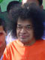
Education en Valeurs Humaines

Dharma, la Conduite Juste
Source : citations tirées de livres de Sathya Saï Baba

"Tout d'abord, vous devez accomplir votre devoir familial, vous serez plus libre quand les enfants seront grands." Le Saint Homme et le Psychiatre page 144

"Le but de vos vies, c'est de vous purifier." Le Saint Homme et le Psychiatre page 152

"Vous n'êtes sur terre que dans un seul but, celui de mourir. C'est-à-dire, que vous devez tuer votre "moi" inférieur. Quand Brahma meurt, vous devenez Brahman, ou plus exactement, vous savez que vous êtes Brahman. Toute cette littérature, tous ces efforts, et ces enseignements doivent vous servir de miroir pour que vous puissiez vous reconnaître."
Le Saint Homme et le Psychiatre page 16O

" Non, non, l'argent ne m'intéresse pas. Ne me parlez pas d'argent. Faites votre devoir, c'est votre affaire. L'argent vient et va, la vertu vient et s'accroît."
Le Saint Homme et le Psychiatre page 182

" Ouvrez votre coeur à la douleur comme vous le faites actuellement au plaisir, car cela est ma volonté décidée par moi seul pour votre bien. Accueillez-la comme un défi. Ne lui tournez pas le dos. Tournez-vous vers l'intérieur et puisez en elle la force de la supporter et d'en tirer profit. Tout cela est mon plan: vous pousser par les affres du besoin insatisfait afin que vous écoutiez ma voix qui, une fois entendue, élimine l'ego et le mental avec."
Le Saint Homme et le Psychiatre page 196

"Voyagez en voiture avec prudence, doucement et tenez compte des besoins des autres que vous rencontrez sur la route. N'essayez pas de les dépasser agressivement ou de faire une course de vitesse. Prenez en considération les limitations du véhicule et de la route. Alors vous n'aurez aucun accident. Votre voyage sera une expérience heureuse, pour vous, comme pour les autres personnes." Le Saint Homme et le Psychiatre page 2O5

"La pièce de théâtre est la sienne, son rôle est son cadeau, les répliques sont écrites par Lui; Il dirige, Il choisit les costumes et le décor, les gestes et le ton, l'entrée et la sortie. Vous devez bien jouer votre rôle et recevoir son approbation quand le rideau tombera. Gagnez grâce à votre efficacité et votre enthousiasme le droit de jouer des rôles de plus en plus importants. Cela est le sens et le but de la vie."
Le Saint Homme et le Psychiatre page 226

"Un des premiers principes d'une vie vertueuse, c'est la pratique du silence. Car la voix de Dieu se fait entendre dans la région de notre coeur uniquement quand la langue se tait, que la tempête s'apaise et que se calment les vagues. Il n'y aura nul besoin pour les autres de crier lorsque vous parlerez en chuchotant. Donnez le ton vous-mêmes: aussi bas que possible, aussi haut qu'il sera nécessaire pour atteindre l'extrémité du cercle auquel vous vous adressez. Conservez le son, car c'est le trésor de l'élément akasha, une émanation, de Dieu Lui-même. La raison ne peut prévaloir que lorsqu'on avance des propos sans hausser le ton. Le silence est le langage du chercheur spirituel. Un langage doux et tendre est l'expression de l'amour vrai. La haine crie, la peur grince, la vanité claironne. Mais l'amour chante des berceuses. Il apaise. Il applique un baume. Pratiquez le vocabulaire de l'amour, désapprenez le langage de la haine et du mépris."
Le Saint Homme et le Psychiatre page 234

" Vous ne pouvez pas vous sentir frais et à l'aise si vous endossez une veste propre sur une chemise sale ou vice-versa. Les deux doivent être propres si nous voulons frissonner de joie. De la même manière, nous devons rechercher et obtenir la propreté extérieurement et intérieurement. En réalité, la propreté extérieure n'est que le reflet de ce qui a été acquis intérieurement. Sur le visage d'une personne sincère, il y a une lueur particulière. La propreté intérieure se sert de son propre savon et de son eau personnelle -le savon d'une foi solide et l'eau de la pratique constante."
Le Saint Homme et le Psychiatre page 235

Le troisième signe, c'est que le vrai aspirant conservera une attitude respectueuse vis-à-vis du devoir qui lui incombe. Il accomplira chaque tâche qui lui est attribuée, comme s'il s'agissait d'un acte consacré qui fera plaisir à Dieu, et au travers duquel il pourra s'approcher de son piédestal. Le devoir c'est Die : travailler c'est rendre un culte à Dieu -telle est la devise. Le culte n'est pas un uniforme que l'on met et enlève à des heures fixes de la journée. Faites de chaque pensée une fleur digne d'être posée entre ses doigts. Faites de chaque action un fruit, plein du jus sucré de l'amour, digne d'être posé dans sa main; rendez chacune de vos larmes sacrée et pure, digne de laver ses pieds pareil au lotus. Le symbole sur le drapeau de Prasanthi Nilayam est un rappel de cet idéal, que vous devez mettre en pratique. C'est le symbole de la victoire gagnée à travers des efforts constants sur l'ennemi diabolique de la luxure et de la cupidité, de l'envie et de la haine, de la méchanceté et de l'orgueil. C'est le symbole de l'état silencieux de joie suprême acquis par la maîtrise et la réalisation du soi."
Le Saint Homme et le Psychiatre page 235

"Les pensées proviennent de la nourriture et de l'environnement. Si vous mangez de la nourriture "sathwique"(ni fade, ni relevée) et que vous ne désirez que de bonnes choses, et qu'une atmosphère paisible règne autour de vous, vous n'aurez que de bonnes pensées." Le Saint Homme et le Psychiatre page 240

"Il n'est pas question de soumettre ou de donner quoi que ce soit à quelqu'un d'autre. On se soumet à soi-même. Reconnaître l'atma en soi-même est une soumission."
Le Saint Homme et le Psychiatre page 241

"Je sais que vous vous infligez bien des austérités. Je dois vous dire que je peux être atteint uniquement à travers la dévotion et un mode de vie éclairé par cette dévotion. Ne privez pas le corps de ses besoins élémentaires; il est l'instrument sacré que vous avez mérité, qui vous conduira au but. Menez une simple vie "sathwique". (équilibrée, pure, droite), mangez une simple nourriture "sathwique", ayez un langage sincère, offrez vos services avec amour, soyez humbles et tolérants et maintenez l'équanimité intouchée. Dirigez vos pensées vers moi, le résident de votre coeur."
Le Saint Homme et le Psychiatre page 242

"Laissez se dérouler les événements. Soyez disposés à vous laisser conduire par moi, à ma guise." Le Saint Homme et le Psychiatre page 243

"Croyez-vous que je vous mettrais en présence de la douleur s'il n'y avait pas lieu de le faire? Ouvrez votre coeur à la douleur comme vous le faites actuellement au plaisir, car cela est ma volonté, décidée par moi pour votre salut. Accueillez-la comme un défi. Ne lui tournez pas le dos. N'écoutez pas votre mental, car le mental est synonyme de "besoin". Le mental engendre le besoin; il s'est manifesté par la création du monde, car il en a éprouvé le besoin. Tout cela est mon dessein. Vous poussez par les affres du besoin insatisfait afin que vous écoutiez ma voix, qui, une fois entendue, fait dissoudre l'ego et le mental avec." Le Saint Homme et le Psychiatre page 24

"C'est vos insuffisances qui vous poussent à me rechercher et qui mettent un frein à l'arrogance de votre mental. Elles sont là dans le but précis de vous aiguillonner. J'obtiens, à travers elles, que vous ayez besoin de moi. Le sentiment de séparation n'est qu'un tout de votre mental. Vous sautez aux conclusions; elles deviennent des croyances, elles forment vos activités et vos états d'âme."
Le Saint Homme et le Psychiatre page 243

Autres

LE SERMENT EXCEPTIONNEL DU NOUVEAU PRÉSIDENT COLOMBIEN
Le nouveau président de la Colombie, Juan Manuel Santos, pratique la MT. A la fin des années 90, alors Ministre du commerce, il s’était rendu auprès de Maharishi Mahesh Yogi aux Pays-Bas pour recevoir son enseignement. Nul doute qu’ils ont discuté en détail l’importance de placer la vie individuelle et nationale en harmonie avec la Loi naturelle, ainsi que les secrets d’un bon gouvernement.
Avant la cérémonie officielle d’investiture le 7 août dernier devant le Congrès, les leaders de la Colombie et nombre de dignitaires étrangers, M. Santos a décidé de faire quelque chose qu’aucun président ne fait dans notre monde moderne. Avec sa femme et ses enfants, il s’est rendu dans les montagnes sacrées auprès des chefs spirituels des nations indigènes de la Colombie, les « Frères aînés, » pour recevoir leur bénédiction et renforcer son lien avec la Loi naturelle dans le cadre d’une cérémonie d’investiture spirituelle, un rite de « passage du bâton. »

Plus tard dans la même journée, le président Santos a commencé ainsi son discours d’investiture :
" Notre pays est un mélange merveilleux de cultures, de races, de talents, de ressources naturelles qui nous rend uniques dans le monde.
En reconnaissance de cette diversité ethnique et culturelle, ce matin je suis allé avec ma famille au grand temple cérémonial de Seiyu dans la Sierra Nevada de Santa Marta.
Nous y avons rencontré les chefs et les représentants des peuples Kogi, Arhuaco, Wiwa et Kankuamo, héritiers de l’ancienne culture Tayrona.
Ils nous ont précédé dans la possession de ces terres, et veillent encore depuis leurs réserves sur l’équilibre qui doit gouverner notre nation et notre relation avec l’univers.
Dans un acte symbolique aux significations transcendantales profondes, les « Mamas » m’ont confié un bâton et un collier avec quatre pierres.
L’une d’entre elles représente la Terre dont nous devons prendre soin.
Une autre représente l’Eau qui est la source de la vie.
Une autre représente la Nature avec laquelle nous devons être en harmonie.
La quatrième représente le Gouvernement, qui doit s’aligner avec l’ordre de la nature
et la volonté du créateur.
La terre, l’eau, la nature et le bon gouvernement, ces précieux symboles seront partie intégrante du gouvernement que nous inaugurons aujourd’hui.
Le message de nos « Frères aînés, » les gardiens de l’équilibre universel, je le transmets aujourd’hui, rempli d’émotion, à plus de 45 millions de compatriotes venant de l’héritage indigène, de l’héritage espagnol, de la riche contribution africaine, et de tant d’autres régions qui ont fait ce que nous sommes.
C’est le message de la vie, de l’harmonie et de l’unité dans la diversité.
C’est le message de la Colombie sage et pacifique que nous voulons laisser à nos enfants.
Fidèle à ce message, je réitère solennellement aujourd’hui, sur cette place historique de Bolivar, que je présiderai un gouvernement d’unité nationale qui recherchera la prospérité sociale pour tous. »
Les aspirations d’un leader, aussi élevées soient-elles, sont toujours limitées par la qualité de la conscience collective de sa nation et du monde. Nous souhaitons que le nouveau président de la Colombie puisse, autant que possible, gouverner à la hauteur de son engagement auprès des « Frères aînés » de son pays. "
( reçu sans origine)

Reiki Dharma
Transformation Planétaire et le troisième chakra

Suite du n°22

Qu’en disent les Maîtres ?

Maitreya
- Il en parle comme le centre EQUILIBRE et dit qu’il est relié à tout ce qui est du domaine de l’émotion.
Sa partie antérieure (devant) permet de stabiliser et de maintenir un équilibre dans la dimension émotionnelle. Son soleil irradie un spectre lumineux ressemblant à la vibration de votre soleil. Par son rayonnement, il permet de faire fondre des cristallisations émotionnelles.
Il favorise l’équilibre des centres inférieurs et leur permet d’accomplir une action en étant harmonieux, paisible. Il soutient le centre du pouvoir et celui de l’ancrage par sa force d’émanation stabilisante. Cette force stabilisante non pas au sens stagnant mais au sens de maintenir un équilibre dans le changement, dans l’action, dans l’inconnu.
Sa partie postérieure (derrière) permet de régulariser, à l’aide du mental, les émotions. Il est lié à votre capacité de prendre soin de vous à tous les niveaux.
Il nourrit le pancréas ainsi que l’estomac, le foie, la vésicule biliaire.
Sa teinte vibratoire est jaune soleil.

Morya

Morya dit du 3è chakra :

- Liberté et maîtrise émotionnelle et affective, sentiment d’être à sa place, oser être tel que l’on est, acceptation totale de la personnalité, rayonnement et puissance sans effort. Maîtrise du mental au service de la Vérité.
Les ombres dans ce centre d’énergie créent l’impression de manquer de liberté à oser être soi-même. Retenue du rayonnement naturel de l’être par le contrôle mental.
Sentiment d’impuissance et fausses images de soi, jugement mental et rationalisation. Agitation mentale et confusion.
“Je n’arrive pas, je ne sais pas, je ne peux pas ...”

Conclusion

Voilà le travail d’analyse auquel nous devons nous employer pour vérifier quel nettoyage nous devons entreprendre, au niveau du troisième chakra, dans notre chemin d’ascension vers le divin en nous, autour de nous et au-dessus de nous !

Durant le prochain atelier, nous analyserons comment le quatrième chakra nous enseigne comment agir avec amour et compassion et comment il nous fait prendre conscience que l’énergie la plus puissante dont nous disposons est celle de l’amour.

voilà la tâche à laquelle nous convie l’énergie qui caractérise le 4è chakra.

Pratique : Travail sur le troisième chakra
1. Appel
“J'appelle l’Energie Divine du Reiki Dharma, du Reiki Karuna, du Reiki Usui, J’appelle Sathya Sai Baba et le bien-aimé Sérapis Bey, Nada, l’Archange Uriel et Donna Grâce, l’Elohim Paix et Pacifique, et tous les Êtres bénis qui travaillent sous le 6è rayon de la Flamme Rubis et Or, j’appelle les biens-aimés Daniel Dalfara, Claude Dalfara, Noa, Janine Salas, (Costa Zaboukis) et tous les maîtres Reiki ainsi que l’égrégore du Reiki Dharma, les Maîtres ascensionés, les anges, les archanges et tous les êtres qui travaillent dans cette énergie. J’appelle mes Guides Spirituels et les Guides Spirituels de ................ Et je leur offre cette séance.

2. Je décrète : Puissance Présence I Am Je Suis et vous êtres bénis des temples de la guérison, libérez à travers l’atmosphère de la Terre les puissants rayons cosmiques qui font l’oeuvre de Dieu. Faites que ces courants pénètrent dans mes mains pour guérir et bénir .....

3. Lissage de l’aura.

4. Scellé dans un puissant pilier de la Flamme Rubis et Or de la Paix qui provient des coeurs des biens-aimés Archange Uriel, Elohim Paix et du Maître Ascensionné Nada,

5. Je trace CHO KU REI Originel sur le troisième chakra de .....
Tenir pendant un moment une main au-dessus du 3è chakra, le chakra du pouvoir individuel pour le pénétrer de votre sensibilité. Se concentrer sur ce centre.

6. ... et demander aux bien-aimés êtres bénis du 6è rayon de couvrir le 3è chakra de ..... par l’épanchement de la Flamme Rubis et Or, de la Paix.

7. Dire : I AM I AM I AM la Résurrection et la vie de la santé et de l’action parfaite du 3è chakra de ..... , manifestées maintenant et soutenues pour l’éternité.

8. ... Je vois un rayon descendre de mon huitième chakra et qui donne une vitalité nouvelle au 3è chakra de ..... Cette énergie amplifie le rayonnement du chakra et l’équilibre.

9. Dire : I AM JE SUIS la Résurrection et la vitalité divine pour le 3è chakra de ..... x3

I AM JE SUIS la Résurrection et la Paix pour ..... x3

I AM JE SUIS la Résurrection et l’affirmation du pouvoir individuel pour ..... x3

10. Scellé dans un puissant pilier de la Flamme Rubis et Or de la Paix qui provient des coeurs des biens-aimés Archange Uriel, Elohim Paix et du Maître Ascensionné Nada,

11. Je trace SOL sur le 3è chakra de .....
Tenir pendant un moment une main au-dessus du 3è chakra, le chakra du pouvoir individuel pour le pénétrer de votre sensibilité. Se concentrer sur ce centre.
12. ... et demander aux bien-aimés êtres bénis du 6è rayon de couvrir le 3è chakra de ..... par l’épanchement de la Flamme Rubis et Or, de la Paix.

13. Dire : I AM I AM I AM la Résurrection et la vie de la santé et de l’action parfaite du 3è chakra de ..... , manifestées maintenant et soutenues pour l’éternité.

14. ... Je vois un rayon descendre de mon huitième chakra et qui guérit toutes les souffrances émotionnelles générées par l’énergie du 3è chakra, toutes les mémoires, tous les traumatismes, toutes les peurs du rejet, peur de la critique, les peurs du ridicule, de ne pas être à la hauteur, que ..... a gardé cristallisé au niveau de son 3è chakra. Son 3è chakra devient lumineux, lumineux, lumineux ...

15. Dire : I AM JE SUIS la Résurrection et la Force personelle pour ..... x3

I AM JE SUIS la Résurrection et la Puissance libératrice de la Flamme Rubis et Or de la Paix en action, qui consume toutes les peurs présentes en ... et pour ..... x3

16. Scellé dans un puissant pilier de la Flamme Rubis et Or de la Paix qui provient des coeurs des biens-aimés Archange Uriel, Elohim Paix et du Maître Ascensionné Nada,

17. Je trace ZEN sur le 3è chakra de ..... Tenir pendant un moment une main au-dessus du 3è chakra, le chakra du pouvoir individuel pour le pénétrer de votre sensibilité. Se concentrer sur ce centre.

18. ... et demander aux bien-aimés êtres bénis du 6è rayon de couvrir le 3è chakra de ..... par l’épanchement de la Flamme Rubis et Or, de la Paix.

19. Dire : I AM I AM I AM la Résurrection et la vie de la santé et de l’action parfaite du 3è chakra de ..... , manifestées maintenant et soutenues pour l’éternité.

20. ... Je vois un rayon descendre de mon huitième chakra et qui détache tous les amas négatifs des énergies telles que la peur de l’abandon, du manque de confiance en soi, des peurs liées à l’apparence physique de ..... et que ...... a pû vivre dans cette vie ou dans une autre et ..... pardonne tout ce qu’il ou elle a vécu avec ses boureaux quels qu’ils soient, ainsi qu’à elle-même.

21. Tracez HALU et voyez que Halu, avec sa grande lumière amplifiée par la Flamme Rubis et Or de la Paix et de la Charité élimine toutes les peurs liées à l’incapacité à veiller au bien-être de soi-même et d’autrui, à l’incapacité d’être responsable des décisions prises , à la peur de ne pas être capable de ...

22. Dire : I AM JE SUIS la Résurrection de la Grâce divine en action qui libère ..... de son manque d’estime de soi x3

I AM JE SUIS la Résurrection de la Paix divine et de la Sagesse divine à tous les niveaux sur le plan individuel pour ..... x3

23. Scellé dans un puissant pilier de la Flamme Rubis et Or de la Paix qui provient des coeurs des biens-aimés Archange Uriel, Elohim Paix et du Maître Ascensionné Nada,

24. Je trace SHANTI sur le 3è chakra de .....
Tenir pendant un moment une main au-dessus du 3è chakra, le chakra du pouvoir individuel pour le pénétrer de votre sensibilité. Se concentrer sur ce centre.

25. .... et demander aux bien-aimés êtres bénis du 6è rayon de couvrir le 3è chakra de ..... par l’épanchement de la Flamme Rubis et Or, de la Paix.

26. Dire : I AM I AM I AM la Résurrection et la vie de la santé et de l’action parfaite du 3è chakra de ..... , manifestées maintenant et soutenues pour l’éternité.

27. ... Je vois un rayon descendre de mon huitième chakra et qui amène la paix, la confiance en ..... Shanti guérit ..... de toutes ses limitations qui l’empêchent d’être son Moi véritable, il crée une saine image de soi pour ..... et le ou la libère de toutes ses peurs face à soi-même et face aux autres !

28. Dire : I AM JE SUIS la Résurrection de la Force personelle et divine individualisée manifeste pour ..... x3

I AM JE SUIS la Résurrection de l’Intégrité et de la Majesté pour ..... x3

29. Je trace TRISKEL sur le 3è chakra de ..... Tenir pendant un moment une main au-dessus du 3è chakra, le chakra du pouvoir individuel pour le pénétrer de votre sensibilité. Se concentrer sur ce centre.

30. .... et demander aux bien-aimés êtres bénis du 6è rayon de couvrir le 3è chakra de ..... par l’épanchement de la Flamme Rubis et Or, de la Paix.
31. ... Je vois un rayon descendre de mon huitième chakra et qui ouvre le coeur de ...... au renouveau de la vie, qui lui amène le sens de son identité propre et ..... est aidé(e) à faire preuve de sagesse et de courage dans ses choix personnels ...... est libéré de tous ses schémas limitatifs par rapport à lui ou à elle-même et maintenant l’estime de soi règne dans sa vie !

32. Dire : I AM JE SUIS Ta Paix, Ta Guérison et Ton Courage pour ..... x3

I AM JE SUIS la Puissance de Vie qui accueille la Vérité sacrée “Honore ta propre personne ” pour ..... et ...... l’intégre et la comprend ! x3

I AM JE SUIS la Paix, la Fraternité et la Grâce en action dans la vie de ..... x3

33. Je lisse l’aura .

34. Je termine en traçant un CHO KU REI CHRISTIQUE sur
tout le corps de .....

35. Scellé dans un puissant pilier de la Flamme Rubis et Or de la Paix qui provient des coeurs des biens-aimés Archange Uriel, Elohim Paix et du Maître Ascensionné Nada,

36. Je décrète que ..... est scellé dans la Lumière Rubis et Or de la Paix, de la Grâce, de l’Amour, de la Sagesse et du Ministère du bien-aimé Elohim Tranquilité .
Je décrète que la Paix est établie dans chaque électron de son aura, de ses sentiments, de son esprit, de ses corps éthériques et physiques et qu’elle s’étende, s’étende, s’étende et que n’existe plus tout ce qui dans notre monde est ombre et limitations.

37. Je coupe la relation.

38. Je remercie l’énergie divine des Reikis Dharma, Karuna et Usui , Sathya Sai Baba, les Maîtres Ascensionés, Sérapis Bey, Nada, l’Archange Uriel et Donna Grâce, l’Elohim Tranquilité et Pacifique, Daniel Dalfara, Claude Dalfara, Noa, Janine Salas, (Costa Zaboukis), l’égrégore du Reiki Dharma, les Anges, les Archanges, les Elohims et tous ceux qui ont participé à la séance, et plus particulièrement tous les Êtres bénis qui travaillent sous le 6è rayon de la Flamme Rubis et Or.

(A suivre…)


REIKI USUI

L’historique Reiki : signification ésotérique

L’histoire de Mikao Usui peut être comparée à une parabole qui contient un message ésotérique caché qui se révèle à l’étudiant au moment où celui-ci est prêt à l’entendre.
Essayons de découvrir certains messages cachés dans la première version de l’historique que nous avons reçue.

* L’âge des personnages peut indiquer la place dans le mandala où le rôle qu’ils jouent dans l’histoire. L’étudiant dont il est question au début est jeune. Cela indique que le christianisme n’est pas l’endroit où Mikao Usui trouvera une réponse à sa quête. Le jeune clochard indique aussi que l’expérience d’Usui consistant à guérir le corps va être un échec. Il devra retourner au monastère et continuer à méditer et à étudier. Le début d’un voyage spirituel est un désir profond, qui prend naissance en nous-même, mais qui grandira grâce à la guidance d’une personne plus âgée, donc plus “ sage ”. Dans beaucoup de fables, le héros reçoit de l’aide d’un vieux sage. Ceci arrive également à Mikao Usui lorsqu’il rencontre le vieil Abbé du monastère de Kyoto.

* Pour trouver la réponse, Mikao Usui a voyagé dans différents pays et est revenu au Japon. Un voyage spirituel ne demande pas de voyager loin. Il commence ici et maintenant. Le kanji “ Japon ” signifie également “ à la maison ”, c.-à-d. dans notre propre corps, notre Etre Réel. Avant de rencontrer notre Etre Réel, nous devrons parcourir un long chemin pour passer de l’ignorance à la connaissance.

* Son désir de soigner avec ses mains. Quelle que soit la vraie raison qui a poussé Mikao Usui à entreprendre ses recherches, l’étudiant, le fait qu’il souffrait d’une maladie sérieuse (d’après Frank Arjava Petter) ou la faillite de son entreprise, il faut avoir une profonde motivation pour commencer un voyage spirituel. En occident, beaucoup de gens se lancent dans la spiritualité sans avoir d’objectif, de but. Ils suivent des enseignements très disparates, assistent à beaucoup de séminaires, suivent beaucoup de formations (et de préférence celles qui sont à la mode) et se dispersent. Ils vont chercher à gauche et à droite sans savoir ce qu’ils cherchent réellement étant donné qu’ils ne se sont pas fixé un but concret. Le but du Reiki est de purifier les corps physique, mental/émotionnel et spirituel de manière à accéder au niveau cosmique de l’illumination.

* La recherche
Lors de son retour au Japon, Mikao Usui a continué sa recherche en se rendant de monastère en monastère demandant si quelqu’un savait comment il fallait faire pour guérir par imposition des mains. On lui dit : “ Un jour, nous savions, mais aujourd’hui nous ne savons plus. . .”
Lorsque nous développons le désir de découvrir notre mission sur terre, nous avons tendance à voyager d’une idée à l’autre, d’une discipline à l’autre, d’un enseignement à l’autre en ne trouvant chaque fois qu’une partie de réponse à notre quête (méthode de guérison pour le corps, religion ou philosophie pour l’esprit, psychologie pour le mental/émotionnel). Mais aucune de ces méthodes ne répond entièrement à notre souhait. Aucune d’elles n’est holistique. Un chemin spirituel authentique est holistique, s’adressant simultanément au cœur, au corps et à l’esprit. Dans cette partie de l’histoire, le mot “ monastère ” représente l’endroit où l’esprit sera soigné. Cela correspond au deuxième niveau du Reiki ou du Mandala du Reiki où les familles de Bodhisattvas, représentées comme des monastères séparés, soignent toutes l’esprit.

A suivre …

Histoire

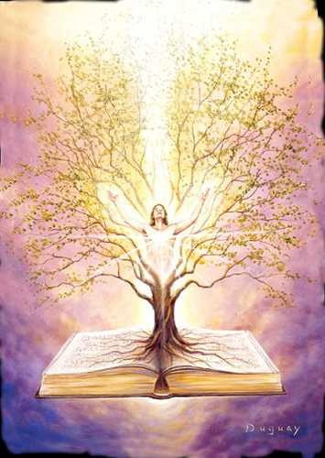

Les riches et les pauvres
Un jour, le père d'une très riche famille amène son fils à la campagne pour lui montrer comment les gens pauvres vivent.
Ils y passent quelques jours sur la ferme d'une famille qui n'a pas beaucoup à leur offrir.
Au retour, le père demande à son fils. : "as-tu aimé ton séjour?"
"C'était fantastique, papa ! " répondit le fils.
"As-tu vu comment les gens pauvres vivent? " demanda le père.
"Ah oui! " Répondit le fils
"Alors qu'as-tu appris?" demanda le père.
Le fils lui répond: "J'ai vu que nous n'avions qu'un chien alors qu'ils en ont quatre.
Nous avons une piscine qui fait la moitié du jardin et ils ont une grande crique.
Nous avons des lanternes dans notre jardin et eux ont des étoiles partout dans le ciel.
Nous avons une immense galerie à l'avant et eux ont l'horizon.
Nous avons un domaine mais eux ont des champs à perte de vue.
Nous avons des serviteurs alors qu'eux servent les autres.
Nous achetons nos denrées et eux les cultivent.
Nous avons des murs autour de la propriété pour nous protéger. Eux ont des amis qui les protègent."
Le père en resta muet.
Le fils rajouta: "Merci Papa de m'avoir montrer tout ce que nous n'avons pas".
Auteur inconnu.

Prière
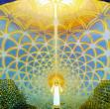
INVOCATION A LA LUMIERE
Je vis dans la Lumière.
J’aime dans la Lumière.
Je ris dans la Lumière.
JE SUIS soutenue et nourrie
Par la Lumière.
Je sers joyeusement la Lumière.
Car JE SUIS la Lumière.
JE SUIS la Lumière.
JE SUIS la Lumière.
JE SUIS. JE SUIS. JE SUIS.

Témoignages

BELLES LECONS
D’ABRAHAM LINCOLN

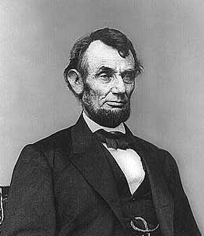
Abraham Lincoln devint président des Etats-Unis en 1861. Dans tout le pays, il était connu comme un homme de cœur et comme un amoureux de la vérité et de la justice. Déjà dans son enfance, Abraham Lincoln aimait aider et servir les gens dans le besoin. Avant de devenir président, Lincoln fut pendant vingt ans un avocat de province ‘’malheureux’’ – malheureux financièrement, s’entend. Car il était très riche dans la façon dont il gérait sa vie. Par exemple, Lincoln n’aimait pas faire payer beaucoup aux gens qui étaient aussi pauvres que lui.

Une vieille dame extrêmement pauvre, la veuve d’un soldat révolutionnaire, dut payer
Abraham Lincoln, 200 $ pour recevoir sa pension de 400 $.
le 16ème Président des Etats-Unis d’Amérique Lincoln intenta un procès à l’agent de pension
et gagna l’affaire pour la vieille dame. Il ne lui factura pas ses services et de plus, il lui paya sa note d’hôtel et lui donna de l’argent pour rentrer chez elle ! Il était connu pour parfois convaincre ses clients de régler leur différend en dehors du tribunal, leur épargnant ainsi beaucoup d’argent et ne gagnant rien pour lui-même.

Une fois, lui et son associé empêchèrent un escroc de prendre possession d’un terrain qui était la propriété d’une malade mentale. L’affaire ne prit que quinze minutes. L’associé de Lincoln partagea leurs honoraires, mais Lincoln le réprimanda. Son associé argua du fait que le frère de la jeune fille s’était mis d’accord à l’avance sur les honoraires et qu’il était pleinement satisfait. ‘’Peut-être’’, dit Lincoln, ‘’mais cet argent provient de la poche d’une jeune fille pauvre mentalement dérangée et je préférerais mourir de faim que l’escroquer ainsi. Tu rends au moins la moitié de l’argent ou je ne prendrai pas 1 centime pour ma part.’’

Avant de devenir avocat, Lincoln gérait un magasin général. Tard, un soir, alors qu’il comptait ses liquidités, il découvrit qu’il avait pris quelques centimes de trop à un client. Il ferma le magasin et parcourut une longue distance afin de rendre l’argent au client.

Une autre fois, il découvrit qu’il y avait un poids sur la balance, lorsqu’il avait pesé un paquet de thé pour une femme le soir précédent, lui en donnant ainsi trop peu pour son argent. Il lui pesa son dû et le lui apporta, à la grande surprise de la dame.

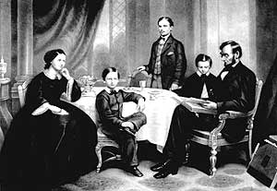
Lincoln éprouvait de la compassion pour toutes les créatures vivantes. Une fois, en chevauchant à travers la campagne en compagnie d’autres avocats, Lincoln aperçut deux oisillons qu’une rafale avait bousculés en dehors du nid. Il fit halte pour les replacer dans leur nid. ‘’Je n’aurais pas pu dormir avant d’avoir rendu ces oisillons à leur mère’’, dit-il

Une fois, alors qu’il était président, il sortit avec ses amis pour sa promenade Le Président Lincoln avec sa famille
quotidienne. En rentrant chez lui, il vit
derrière lui un cheval sellé sans cavalier. Lincoln demanda à ses amis s’ils savaient à qui le cheval appartenait et pourquoi il vagabondait ainsi. Les amis suspectaient que le cheval appartenait à quelqu’un qu’ils connaissaient. ‘’C’est un ivrogne’’, dirent-ils, ‘’et il doit être tombé quelque part sur la route.’’

Lincoln suggéra de faire demi-tour et de partir à sa recherche. ‘’Pourquoi le devrions-nous ?’’, demandèrent ses amis. ‘’Il se fait tard. Hâtons-nous. Nous sommes déjà en retard. Que cet ivrogne ait une bonne leçon.’’ Ils se remirent en route, mais Lincoln ne les accompagna pas. Il fit demi-tour en disant : ‘’Je sens que cet homme a besoin d’aide. Peut-être est-il tombé et qu’il est gravement blessé.’’

Alors que ses amis s’éloignaient, Lincoln refit le chemin en sens inverse tout en cherchant le malheureux. Après avoir parcouru une certaine distance, il vit l’ivrogne qui gisait, inconscient, au bord de la route. Lincoln l’aida à se relever avec beaucoup de difficultés et le ramena chez lui. Chez Lincoln, tout le monde était fâché qu’il ramène un ivrogne, mais Lincoln ne fit pas attention aux paroles dures. Il dit calmement : ‘’Ecoutez, il est
Lincoln signe la Proclamation d’Emancipation peut-être ivre, mais c’est un être humain
qui met un terme à l’esclavage comme nous. C’est notre devoir de
l’aider.’’ Lincoln emmena l’ivrogne à la salle de bain et l’aspergea d’eau. Après qu’il ait repris totalement conscience, Lincoln lui servit un repas. Puis, il l’autorisa à rentrer chez lui.

Lincoln croyait que le service que l’on rend à l’homme avec amour est le service que l’on rend à Dieu. L’esclavage le rendait malheureux. Dès lors, il lutta pour mettre un terme à l’esclavage. Par la suite beaucoup de gens dirent : ‘’Dieu dans les cieux et Lincoln sur la terre – nous n’avons qu’eux deux pour veiller sur nous.’’

Le 15 avril est le jour d’anniversaire de la mort de cette grande âme. Tandis que nous nous souvenons de lui aujourd’hui, soyons également inspirés par sa vie et instaurons la confiance en nous-mêmes et la compassion dans nos vies.

L’équipe de Heart2Heart
Avril 2007

Livres
Valsamis Théodora

91 RUE DE BOHAN B-5550 HERISSON Belgique TEL. : 00-32-61/50.34.10
Email : lecoeurouvert@skynet.be Site : http://www.e-monsite.com/lecoeurouvert/

Action Spéciale sur tous les livres remise de -60 %

Pour toutes commandes de livres :
Théodora Valsamis : theodora.maitraya@gmail.com

TITRES |  | PRIX | PRIX soldés
Sai Baba, Diable ou Saint - Dr. Rosati |  | 15,5 | 6,20
Paroles du Seigneur Sai - SSB- |  | 14,9 | 5,90
Enseignement de Brindavan de Sai Baba 1990 |  | 13,5 | 5,40
Notre propre rôle dans la Perfection Humaine |  | 2,5 | 1,00
Messages de Sai pour vous et moi T1 - Lucas ralli |  | 13 | 5,20
Messages de Sai pour vous et moi T2 - Lucas ralli |  | 13 | 5,20
Sai Baba parle aux Occ.T4: S.B parle de la psychothérapie |  | 20 | 8,00
Sai Baba parle aux Occ.T3: S.B parle du monde et de Dieu |  | 16,5 | 6,60
Sai Baba parle aux Occ.T1 |  | 16,5 | 6,60
Et la plus grande, c'est l'Amour ... Annemarie Marwaha |  | 13 | 5,20

Pour passer commande :

Nom, prénom :
Adresse :
Code postal : Ville : Pays : n° de tel. :
Frais de port variables selon le poids et le pays.
Chèque à l'ordre de : Théodora Valsamis, 91 rue de Bohan B-5550 Hérisson Belgique

Livres Electroniques offerts en téléchargement sur le site :
http://www.lecoeurouvert.net/rubrique,e-livres,1029830.html

T68 : SATHYAM SIVAM SUNDARAM vol 2, la vie de Sathya Sai Baba
T69 : Clé de l'Ascension de K. Iwen
T70 : L’Initié T3 – Cyril Scott

STAGES ET ACTIVITES DU CŒUR OUVERT

Prochaines initiations Reiki Usui

Initiation Reiki Usui 1 :
Sur rendez-vous individuellement

Initiation Reiki Usui 2 :
Sur rendez-vous individuellement

Initiation Reiki Usui 3 A :
Sur rendez-vous individuellement

Renseignements et inscriptions : Théodora et Costa : Tel. : 061/ 50.34.10 ou
GSM : 0498 27 00 37 ou lecoeurouvert@skynet.be
Le prix du stage ne doit pas être un frein.
N’hésitez donc pas à nous contacter en cas de problème, nous essayerons de trouver une solution ensemble…

Cycle de 9 initiations Reiki
Dates : voir site : http://www.lecoeurouvert.net/accueil.html

Les dates : GROUPE C : 1er cycle
Dimanche 3/7 Initiation des chakras avec des symboles différents pour chacun des chakras.

Nous allons donc continuer ce superbe travail, si vous le souhaitez ! Et que chacun d’entre vous aille à la rencontre des autres pour leur passer les informations dont ils ont besoin ! Nous sommes à l’heure du choix !
Je vais donc consacrer un deuxième cycle de 9 initiations pour celles et ceux qui le désirent !
Pour y participer, il faut être initié au deuxième niveau Reiki Usui ou Reiki Dharma !
Celles ou ceux qui ont manqué les initiations du 1er cycle sont les bienvenus dans le deuxième ! Le premier cycle n'est pas 'obligatoire' !

Reiki de l'Elévation Cycle 2 : GROUPE A : COMPLET
Dimanche 23 Octobre 2011 Initiation au symbole d’activation de l’ADN
Dimanche 20 Novembre 2011 Initiation au symbole de la pureté des désirs
Dimanche 11 Décembre 2011 Initiation au symbole de protection et d’unification de la dualité
Dimanche 22 Janvier 2012 Initiation au symbole de la libération des blocages par la Force Solaire
Dimanche 19 Février 2012 Initiation au symbole de la Parole Lumineuse
Dimanche 18 Mars 2012 Initiation au symbole de la Porte de l’Illumination
Dimanche 22 Avril 2012 Initiation au symbole du triangle de Guérison
Dimanche 20 Mai 2012 Initiation au symbole de la Sagesse et de la Connaissance
Dimanche 17 Juin 2012 Initiation au symbole de la Lumière Originelle

Reiki de l'Elévation Cycle 2 : : GROUPE B : COMPLET
Samedi 22 Octobre 2011 Initiation au symbole d’activation de l’ADN
Samedi 19 Novembre 2011 Initiation au symbole de la pureté des désirs
Samedi 10 Décembre 2011 Initiation au symbole de protection et d’unification de la dualité
Samedi 21 Janvier 2012 Initiation au symbole de la libération des blocages par la Force Solaire
Samedi 18 Février 2012 Initiation au symbole de la Parole Lumineuse
Samedi 17 Mars 2012 Initiation au symbole de la Porte de l’Illumination
Samedi 21 Avril 2012 Initiation au symbole du triangle de Guérison
Samedi 19 Mai 2012 Initiation au symbole de la Sagesse et de la Connaissance
Samedi 16 Juin 2012 Initiation au symbole de la Lumière Originelle

Reiki de l'Elévation Cycle 2 : GROUPE C : encore 4 places ...
Dimanche 16/10/2011 : Initiation au symbole d’activation de l’ADN
Dimanche 13/11/2011 : Initiation au symbole de la pureté des désirs
Dimanche 8/1/2011 : Initiation au symbole de protection et d’unification de la dualité
Dimanche 5/2/2012 : Initiation au symbole de la libération des blocages par la Force Solaire
Dimanche 11/3/2012 : Initiation au symbole de la Parole Lumineuse
Dimanche 29/4/2012 : Initiation au symbole de la Porte de l’Illumination
Dimanche 27/5/2012 : Initiation F au symbole du triangle de Guérison
Dimanche 10/6/2012 : Initiation au symbole de la Sagesse et de la Connaissance
Dimanche 1/7/2012 : Initiation au symbole de la Lumière Originelle

A Paris
Reiki de l'élévation Cycle 1

Weekend 1 et 2 Octobre 2011 : Initiation au symbole Reiki des Forces Lumineuses de Shamballa et Initiation au symbole Reiki du Karma

Weekend 3 et 4 décembre 2011 : Initiation au symbole Reiki de l’Intégration et Initiation au symbole Reiki de l’Ancrage

Weekend 11 et 12 février : Initiation au symbole Reiki de l’Abondance et Initiation au symbole Reiki du Subconscient

Weekend 12 et 13 mai : Initiation au symbole Reiki du Feu Solaire et Initiation au symbole Reiki de la Sagesse Universelle

Dimanche 24 juin : Initiation des chakras avec des symboles différents pour chacun des chakras.

Renseignements et inscriptions :
Martins Elisabeth : rukmuni.elisabeth@yahoo.fr

Il reste encore 3 ou 4 places de libre à Paris !
Avis aux amateurs !

Celles ou ceux qui ont manqué une des initiations sont les bienvenus !
Celles ou ceux qui veulent les refaire sont les bienvenus également !
Que l'Amour et le Bonheur soient présents dans tous vos instants de vie !

Costa

REIKI Dharma à Distance
3 Initiations à distance sur rendez-vous ! Heures: de 9h30 à 12h00

Sophromagnétisme à distance
Il faut prévoir 5 jours et il faut être initié au Dharma.
-----------------------------------------------------------------------------------------------------------------------

Nous vous souhaitons un merveilleux été,
Que la Paix, la Joie, la Lumière, et l'Amour vous comblent de Bonheur.

Amour, Lumière et Gratitude,

Costa

Le Coeur Ouvert
Costa et Théodora
91 Rue de Bohan B-5550 Hérisson Belgique
Tel. : 0032/61/ 50.34.10
GSM : 0498 27 00 37
Email Costa : lecoeurouvert@skynet.be
Email Théodora : theodora.maitraya@gmail.com
Site : http://www.lecoeurouvert.net
ou : http://lecoeurouvert.e-monsite.com/

